**Практика 5. Тетрис**

# Продолжаем использовать дизайнер. Продолжаем использовать класс QAction. Система динамических свойствQt. Класс QLCDNumber. Класс QVector. События клавиатуры. Таймер.

## Задача

Создадим простейшее приложение-игру «Тетрис». Разновидностей тетрисов в мире существует много. Я предлагаю самый простой с точки зрения тех алгоритмов, которые Вам придется реализовать:

* В стакан «падают» вертикальные «тройки» разноцветных квадратиков
* Двигать столбики можно с помощью клавиатуры влево-вправо
* «Перемещать» квадратики в фигурке можно с помощью клавиатуры вниз/вверх
* «Ронять» столбик можно с помощью пробела
* «Сбрасываются» (рекурсивно) вертикальные и горизонтальные совокупности трех и более квадратиков одинакового цвета

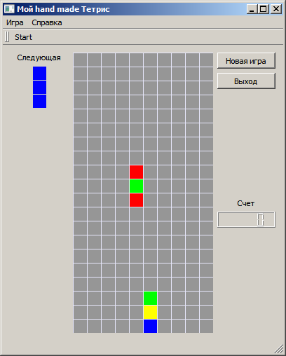

## Шаблон приложения

С помощью QtCreator-а создайте каркас приложения на базе предоставляемой дизайнером формы. Начинаем наполнять заготовку содержимым.

## Пользовательский интерфейс

Формируем с помощью дизайнера пользовательский интерфейс:

* Меню, в котором несколько выпадающих меню («Файл», «Свойства», «Справка»…)
* В каждом выпадающем меню – соответствующие пункты (“Начать новую игру”,…)
* Toolbar – на котором кнопками дублируются некоторыепункты меню
* Новую игру можно запускать посредством:
  + выбора пункта меню
  + кнопки на tool bar-е
  + с помощью pushButton
* собственно «стакан» - пользовательский виджет (Widget)
* элемент управления(QLCDNumber), в котором отображается текущий счет (возможно, следует сопроводить пояснительным текстом- label)
* пользовательский виджет (Frame), в котором отображается следующая фигурка
* другие элементы управления

В зависимости от Ваших предпочтений и вкуса (и основываясь на уже полученных и усвоенных знаниях) должно получиться что-то вроде:

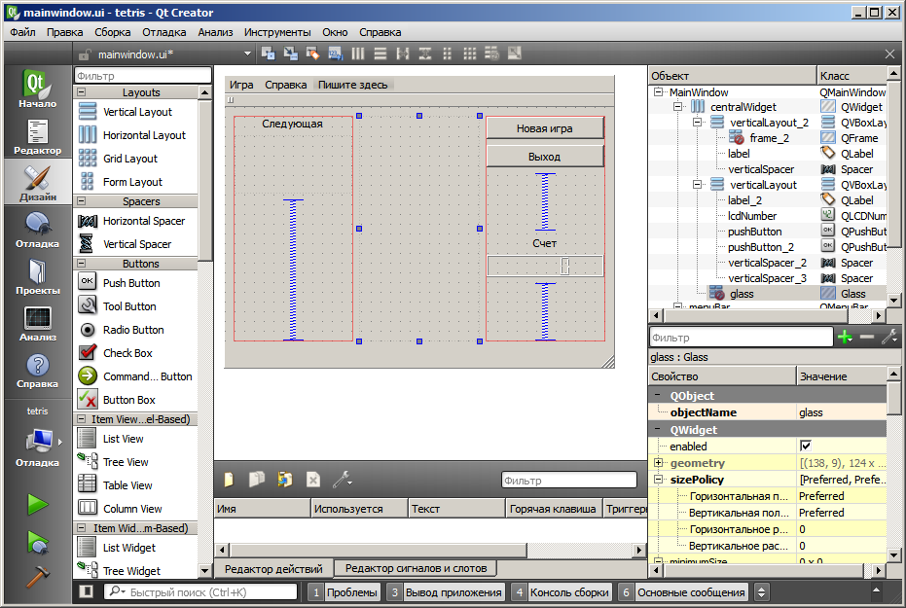

В моем случае клиентская область окна (centralWidget)представляет собой горизонтальную компоновку из трех колонок, а крайние колонки в свою очередь представляют собой вертикальные компоновки.

Замечание (важное!)

* + у «стакана» можно в свойствах установить **FocusPolicy**–**StrongFocus**. Это означает, что «стакан» будет получать фокус ввода не только при нажатии клавиш на клавиатуре, но и при перемещении по виджетам с помощью табуляции
  + для удобства рекомендую давать создаваемым с помощью дизайнера виджетам (не всем подряд, а только тем, к которым возможно придется обращаться в коде) осмысленные имена (например, pushButtonNextGame), иначе дизайнер именует их в соответствии с умолчанием: pushButton, pushButton_2…
  + Следует учесть, что при создании связей между элементами пользовательского интерфейса одно и то же действие может быть инициировано: при выборе пункта меню, нажатии кнопки на toolbar-е + возможно, Вы предусмотрите акселератор… Поэтому полезно вспомнить про действия Qt – класс **QAction**

## Класс «стакан»

Пользовательские классы:

* класс игрового поля (стакана) –Glass (наследует от QWidget)
* класс «фигурка» - Figure (вспомогательный => не наследует от QObject)

Основным элементом приложения является пользовательский виджет:

* в котором отображаются уже «упавшие» цветные квадратики
* в котором «падает» текущая фигурка
* который принимает пользовательский ввод для управления падающей фигуркой (так как управлять падающими фигурками мы будем с помощью клавиатуры, то весь пользовательский ввод от клавиатуры **должен** направляться именно этому виджету )

Последовательность действий:

* С помощью QtCreator-а добавьте новый класс (Glass) и унаследуйте его от **QWidget**

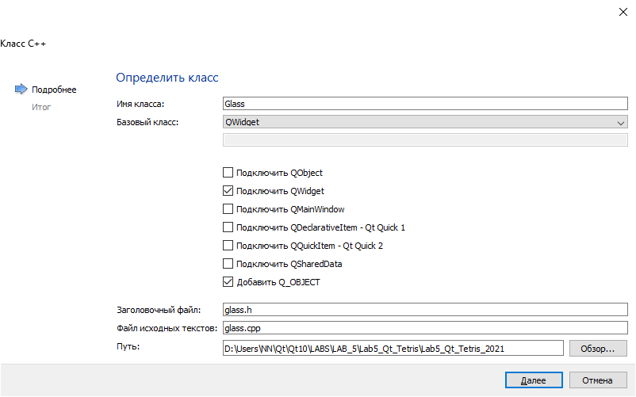

* Преобразуйте виджет (Widget) в Glass

### Задаем размер стакана посредством дизайнера

Чтобы изобразить пустой стакан нужного размера, достаточно знать **размер стакана (сколько колонок и рядов) и размер клетки.**

#### Размер клетки

Вряд ли стоит позволять изменять размер клетки => его можно задать статической целой константой в классе Glass, например,   
static const uint W=20;

Замечание: если Вы используете стандарт С++11, то константа не обязательно должна быть статической

#### Интервал, с которым будет «падать» фигурка

uint timerInterval;

#### Размер «стакана»

В классе Glass должны появиться:

* **переменные (**НЕ константы**)**, которые будут содержать текущее количество строк -**m_rows** и количество элементов в строке- **m_columns** в стакане (эти значения будем устанавливать посредством динамических свойств в Дизайнере)
* + **методы** get ()/set().

И то, и другое можно создать «вручную», а можно делегировать генерацию переменных и методов визарду. Так как создание «вручную» - очевидно => используем возможности визарда.

**Важно**! Для задания свойств посредством дизайнера типы свойств должны быть из тех,   
которые поддерживает QVariant – в нашем случае **int** или **uint**

Порядок действий:

* В классе Glass определите свойство Q_PROPERTY (…). Свойство должно поддерживать и чтение, и запись =>  
  Q_PROPERTY(uint rows READ rows WRITE setRows)
* Установите курсор на Q_PROPERTY и нажмите Alt+Enter. Вы увидите всплывающее контекстное меню - «Создание отсутствующих членов Q_PROPERTY…».  
  Нажимаем ENTER.   
  В результате визард добавит в класс как переменные (он сформирует их исходя из заданных имен и типов: rows ->m_rows), так и методы чтения/записи свойств, имена которых будут сформированы исходя из заданных в теле макроса. В результате получится что-то вроде:

class Glass:public QWidget

{

Q_OBJECT

Q_PROPERTY(unsigned int rows READ rows WRITE setRows)

Q_PROPERTY(unsigned int columns READ columns WRITE setColumns)

**unsigned int m_rows;**

public:

explicit Glass(QWidget*parent=0);

**unsigned int rows()const**

**{**

**return m_rows;**

**}**

signals:

public slots:

**void setRows(unsigned int arg)**

**{**

**m_rows=arg;**

**}**

…

};

* Самостоятельно добавьте свойство для чтения/записи количества колонок

Теперь у нас появилась возможность:

* Как читать/изменять свойства в процессе выполнения посредством  
  bool **setProperty** ( const char * *name*, const QVariant & *value* )
* Так и задавать их в дизайнере (при этом вызов метода setProperty() генерирует дизайнер в методе setupUi() для формы главного окна

#### Задание свойств в дизайнере

Для задания динамического свойстваcпомощью дизайнера:

* Сделать активным виджетGlass
* Нажать «+» в

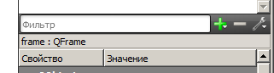

* Появится диалоговое окно

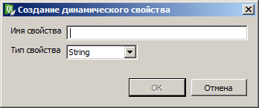

* Создаем свойства rows и columns с типом UInt

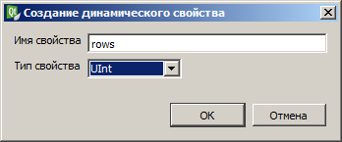

* При этом в окне свойств glass появится раздел «Динамические свойства»:

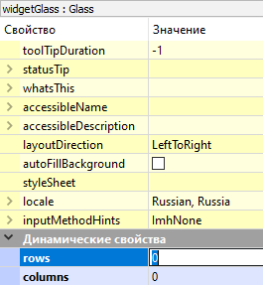

* Осталось только вместо нулей задать Ваши значения, например, для rows=20, а для columns=12

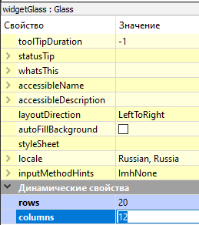

В результате в метод setupUi() будут добавлены вызовы:

glass->setProperty("rows",QVariant(20u)); //при этом, если в классе Glass есть свойство с именем “rows”, то будет вызван аксессор WRITE

glass->setProperty("columns",QVariant(12u)); //при этом, если в классе Glass есть свойство с именем “columns”, то будет вызван аксессор WRITE

Ниже представлен фрагмент кода из метода setupUi()

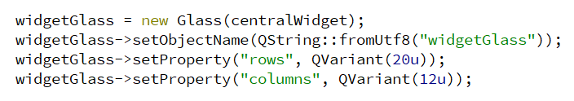

# Данные класса Glass:

#### Признак – «Играем», например:

bool gameOn;

#### Текущий счет

uint score;

#### Размер клетки

можно задать статической константой - W

#### Текущее содержимое «стакана»

Стакан – это «двумерный массив» клеток. Чтобы манипулировать содержимым стакана, о каждой клетке достаточно знать:

* Занята клетка или пуста
* Если занята, то - какого она цвета
* можно цвет пустой клетки задавать специфическим цветом, например:

#define emptyCell QColor(150,150,150) //серый цвет

или статической переменной класса

При этом нужно учесть, что размеры стакана будут задаваться динамически.

Можно для хранения информации о содержимом стакана создать двумерный динамический массив. Однако проще воспользоваться контейнерным классом QVector, который является аналогом динамического массива.

Так как в нашей задаче используется двумерная структура данных, то не лишним будет вспомнить, что компилятор рассматривает двумерный массив как одномерный массив, состоящий из одномерных массивов.

Каждая строка представляет из себя одномерный массив типа QColor. При создании объекта вектора необходимо указать тип данных, которые будут храниться в нем.

В качестве строки будем использовать вектор, состоящий из данных типа QColor, т.е. **QVector<QColor>**.

А аналогом двумерного динамического массива будет вектор, элементами которого являются векторы **QVector<QColor>**. Это будет «вектор векторов»: **QVector <QVector< QColor> >.**

Контейнер для хранения данных можно создать в классе Glass посредством внедренного объекта  
**QVector < QVector < QColor > > glassArray;**

Важно!

* каким образом будет проинициализирован объект glassArray при создании объекта Glass?
* как (когда) можно задать размеры и проинициализировать все элементы?

# Проблема:

исходные значения размеров стакана (m_rows, m_columns) формируются при выполнении

MainWindow::MainWindow(QWidget*parent):

QMainWindow(parent),

ui(newUi::MainWindow)

{

ui->**setupUi**(this);

}

Объект Glass тоже создается при выполнении этой функции ( фрагмент кода из метода setupUi())



=> на момент вызова конструктора Glass - m_rows и m_columns ГАРАНТИРОВАННО еще не сформированы, а контейнер glassArray ПУСТОЙ (он содержит «совершенно пустой вектор совершенно пустых векторов»)!

* нужно обеспечить формирование glassArray , состоящего из m_rows строчек и m_columns столбцов непосредственно **после вызова** ui->**setupUi**(this), но перед тем, как стакан m_rows *m_columns будет первый раз отрисован. А первый раз отрисовка окна осуществляется при вызове в функции main метода show ().

#### В дальнейшем нам понадобятся другие данные =>

Будем добавлять их по мере необходимости

# Метод для инициализации размеров стакана:

1. Выделяем действие по формированию glassArray в метод, например:  
   void Glass::glassInit(),  
   в котором посредством метода QVector::resize() создаем вектор из m_rows векторов, в каждом из которых m_columns элементов, т.е.

//изменяем размер вектора, он будет содержать m_rows строк

m_glassArray.resize(m_rows);

//изменяем размер вектора строки, он будет содержать m_columns элементов

for (uint i=0; i<m_rows;i++)

{

m_glassArray[i].resize(m_columns);

}

1. Дальше нужно предусмотреть «очистку» стакана, которая понадобится нам и в тех случая, когда пользователь будет начинать новую игру => логично очистку стакана выделить во вспомогательный метод, например:   
   void сlearGlass();
2. Дальше следует вычислить (в зависимости от количества строк и столбцов в стакане, а также от размера клетки) размеры Glass. Высчитываем размер виджета Glass в **пикселях**:

QSize s(вычисляем размеры);

1. Задаем фиксированный размер стакана с помощью setFixedSize(s);

Вспомогательный метод void сlearGlass();   
В этом методе просто заполняем все элементы стакана значением «пусто» - emptyCell.   
Для очистки стакана можно пробежаться по массиву и заполнить его элементы значением emptyCell или воспользоваться методом QVector::fill().

Здесь же можно реализовать другие действия по «очистке» стакана, например, обнулить счет, задать начальный интервал таймера…

# Конструктор Glass

В нашей реализации нужно помнить о том, что размеры стакана (в клетках) будут задаваться **посредством динамических свойств** => на момент вызова конструктора стакана они еще **не будут установлены!** В конструкторе:

1. Обеспечить инициализацию признака «идет игра» (в дальнейшем счет, уровень…)

Замечание: все не проинициализированные значения для безопасности можно просто обнулить

1. Если Вы не задали в свойствах виджета в дизайнере, можно вызвать setFocusPolicy(Qt::StrongFocus)
2. Возможно, понадобятся еще какие-то инициализирующие действия… Будем добавлять их по мере необходимости

# Отрисовка стакана

Перегружаем виртуальный метод **paintEvent()**, в котором будет прорисовываться текущее содержимое стакана + падающая фигурка (причем, фигурку следует рисовать только если «Идет игра»).

void Glass::*paintEvent*(QPaintEvent*event)

{

QPainter painter(this);

//стакан рисуем всегда!

//каждую клетку своим цветом, а для контура клетки можно задать любое перо =>  
получится эффект сетки

//Подсказки: для рисования клетки можно использовать методы QPainter:  
fillRect(),drawRect(), SetBrush()…

if(gameOn) //а фигурку будем рисовать только, если «идет игра»

{

//здесь будем рисовать падающую фигурку

}

}

Подсказка: если закрашивать квадратик не целиком(fillRect() ), а «отступить» от каждого края на 1 пиксел, то получится эффект сетки и прямоугольник (drawRect() )можно специально не рисовать

Например, пока стакан пуст, он может выглядеть так:

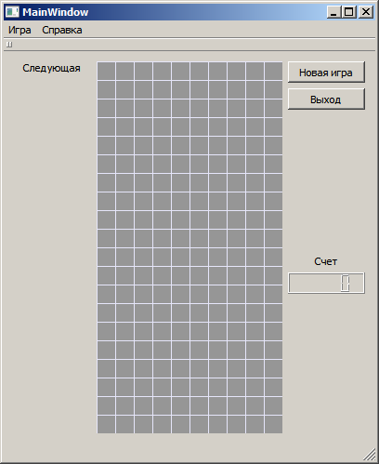

Для заполнения внутренней части квадратика я использовала метод класса QPainter:  
fillRect()  
Вы можете это сделать другими средствами и придать стакану любой вид

## Класс Figure

Пусть фигурка всегда состоит из трех клеток, расположенных вертикально. Новая фигурка появляется всегда в центре стакана. Цвета можно циклически перемещать с помощью клавиатуры вниз/вверх. А при нажатиях влево/вправо фигурку целиком можно перемещать по горизонтали (если есть куда).

Создайте класс Figure. Поддержка механизма сигналов/слотов для наших целей особого смысла не имеет, поэтому этот класс не наследует от QObject. Класс Figure должен/может содержать следующие данные:

1. Массив из трех элементов QColor (это и есть наша фигурка)
2. Индексы верхней клетки фигуры (текущее положение фигурки в стакане) – m_i, m_j
3. Размер клетки – m_W

Методы класса figure (у Вас набор методов может быть другим. Главное, обеспечить функциональность):

1. Конструктор
2. Методы изменения индексов верхней клетки фигуры
3. Методы получения индексов верхней/нижней клеток
4. Циклическое перемещение цветов –вниз/вверх, например:  
   void rotateColors(<признак – вверх/вниз>)
5. Формирование случайным образом цветов, например void makeRandomColors();
6. Отрисовка фигуры, например:   
   void paintFigure(QPainter&painter);
7. …

## Модификация класса Glass

* Добавьте в класс два указателя:  
  Figure *cur; //текущая (падающая) фигурка  
  Figure *next; //образец следующей фигурки
* В конструкторе динамически создайте соответствующие объекты.

Подсказка:

для обеих фигурок достаточно задать только ширину клетки, а индексы будем формировать в процессе выполнения => лучше задать нулевые значения

* Не забудьте уничтожить указатели в деструкторе
* Создайте слот для начала новой игры, например, slotNewGame(). В слоте предусмотрите:

1. установку признака «Играем»;
2. очистку текущего содержимого стакана;
3. формирование текущей фигурки (цвета, начальные индексы);
4. формирование следующей фигурки (цвета – для отображении в образце, индексы – 0,0);
5. (**!**) в дальнейшем здесь же будет генерироваться сигнала о перерисовке образца (следующей фигурки);
6. запуск таймера;
7. **перевод фокуса в стакан – setFocus() !!!Иначе события от клавиатуры будут поступать главному окну!**

* Соедините действие (action) о начале новой игры со слотом slotNewGame()
* Вызовите перерисовку стакана- repaint(). Примечание: без этого не отрисовывается фигурка при нажатии на кнопку «Новая игра».

## Управление падающей фигуркой посредством клавиатуры

В классе Glass перегружаем виртуальный метод  
void QWidget::**keyPressEvent(**QKeyEvent*event**)** [virtual protected]

в котором будем «управлять» падающей фигуркой посредством событий клавиатуры. В этом методе следует предусмотреть:

void Glass::keyPressEvent(QKeyEvent*event)

{

if(gameOn)

{

**//Если «идет игра»**

switch(event->key()){//коднажатойклавиши

case Qt::Key_Left:

//если есть «куда», перемещаем фигурку влево

break;

case Qt::Key_Right:

//…

break;

case Qt::Key_Down:

//циклически ”переливаем” цвета в фигурке сверху вниз

break;

case Qt::Key_Up:

//циклически ”переливаем” цвета в фигурке снизу вверх

break;

case Qt::Key_Space:

//«роняем» фигурку

break;

default:

QWidget::keyPressEvent(event); //при нажатии любых других клавиш вызываем базовую обработку события

}

else{

QWidget::*keyPressEvent*(event);//предоставляем возможность базовому

//классу обработать событие

}

}

### Подсказка:

При нажатии на клавишу пробела (Qt::Key_Space) фигурка должна “упасть” на дно стакана.

Case Qt::Key_Space://«роняем» фигурку

{

//ищем «куда ронять»

//вызываем вспомогательный метод void acceptColors(int i, int j);

}

Эта ситуация будет аналогична той, когда фигурка, падающая по таймеру, «упрется» в дно, т.е. ей некуда будет дальше падать. Поэтому действия в этих случаях будут идентичными. Их можно оформить в виде метода, например, void acceptColors(int i, int j);

В этом методе:

1. Добавляем квадратики фигурки в стакан
2. Анализируем текущее содержимое стакана и рекурсивно сбрасываем одинаковые последовательности (>=3) (на это время таймер можно остановить),
3. генерируем новую фигурку (для этого достаточно поменять местами указатели **cur** и **next**
4. Настраиваем положение фигурок **next** и **cur** на соответствующем виджете (у **next** обнуляем индексы, а у **cur** устанавливаем).
5. генерируем новые цвета в фигурке **next**
6. генерируем (эмитируем) сигнал, чтобы отрисовать в образце следующую фигурку

void **signalChangePattern**(Figure*next);

**Замечание:**

не забудьте установить соединение между сигналом **signalChangePattern** класса Glass и слотом виджета, отображающего следующую фигурку

## Таймер

После того, как пользователь начал игру (при выборе пункта меню, нажатии кнопки «Новая игра» или нажатии дублирующей кнопки на toolbar-е) должна появиться и с определенным интервалом начать «падать» в стакан очередная фигурка =>в соответствующем слоте предусмотреть запуск таймера. При каждом тике таймера фигурка должна смещаться на одну клетку вниз, если есть свободная клетка. Если свободной клетки нет, то должны итеративно «сбрасываться» горизонтальные и вертикальные совокупности клеток (>=3), закрашенных одинаковым цветом. После этого генерируется и начинает «падать» следующая фигурка.

Встроенный таймер:

* В каждом классе, производном от QObject, есть возможность обрабатывать событие таймера. После того, как таймер запущен посредством метода startTimer(), с указанным интервалом будет вызываться перегруженный виртуальный метод timerEvent().
* «Остановить» таймер можно посредством метода killTimer()

Последовательность действий:

1. В классе Glass объявите переменную   
   int idTimer;  
   в ней мы сохраним возвращаемое startTimer() значение, чтобы использовать его в killTimer()
2. В слоте Glass «Начать новую игру» предусмотрите запуск таймера - startTimer().
3. Перегрузите в классе Glass виртуальный метод  
   void *timerEvent*(QTimerEvent*event), в котором реализуйте следующую логику:
   * Если фигурке “есть куда падать”, перемещаем на клетку вниз и перерисовываем стакан
   * Если фигурка «уперлась», то используем вспомогательный метод AcceptColors
   * Если сразу некуда падать – завершение игры (MessageBox и **остановка таймера**)

## Виджет для отображения следующей фигурки

* Создайте класс, производный от QWidget (или QFrame), например, NextFigure. В этом классе достаточно:
  1. объявить указатель Figure* (указатель на следующую фигурку). До тех пор, пока игра не началась, этот указатель==nullptr. Когда начнется игра актуальный указатель будет получен посредством слота **slotChangePattern.** При смене фигурки во время игры виджет также будет получать актуальный указатель на фигурку посредством слота **slotChangePattern.**
  2. Создать слот, который будет обрабатывать появление новой следующей фигуры

void **slotChangePattern**(Figure *pfig);

* 1. Перегрузить виртуальный метод paintEvent ()
* Преобразуйте виджет, созданный с помощью дизайнера в NextFigure

### Метод void NextFigure::*paintEvent*(QPaintEvent*event):

* Создайте объект QPainter. Его требуется передать в метод Figure::paintFigure(), для того, чтобы нарисовать следующую фигурку.
* Чтобы было красиво, можно отображать фигурку посередине (а не слева!) => отрисуйте фигурку с учетом размеров виджета и размеров клетки.

Подсказка: можно вспомнить про метод QPainter::translate()

## Электронный индикатор - LCDNumber

Для отображения текущих достижений можно использовать виджет LCDNumber. В общем случае в таком виджете можно отображать группы целых значений - сегменты (как на электронных часах).

Возможности:

* Количество отображаемых сегментов можно задать в конструкторе или посредством метода setNumDigits()
* Отображение целых в десятичной, шестнадцатеричной, восьмеричной и двоичной системах счисления
* сегменты можно разделить точкой

Когда происходит анализ текущего содержимого стакана и сброс последовательностей одного цвета, нужно посчитать количество «сброшенных» клеток. А по окончании анализа генерировать сигнал, например:

void setScore(int);

Чтобы новое значение отображалось в LCDNumber, свяжите сигнал Glass::setScore() со слотом QLCDNumber::display(int)